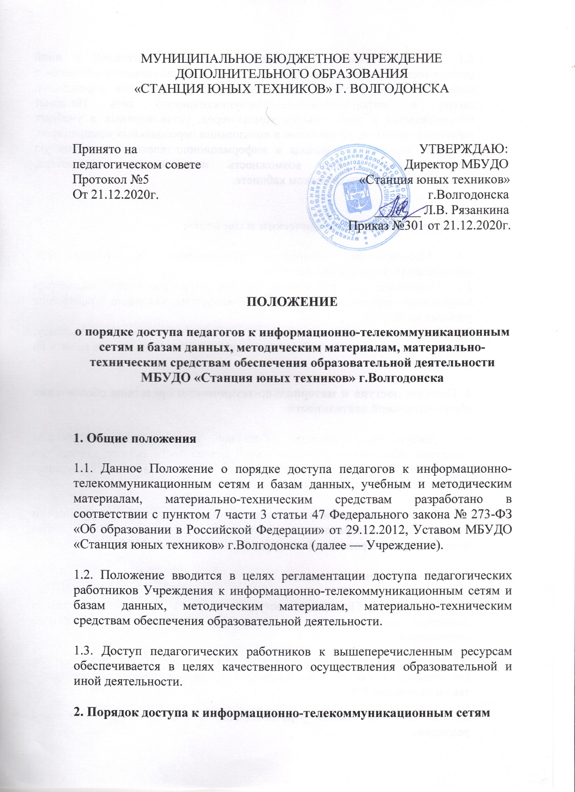
2.1. В целях качественного осуществления образовательной и иной деятельности в учреждении имеется доступ к информационным системам и информационно-коммуникационным сетям для сотрудников учреждения: выход в информационно-телекоммуникационную сеть Интернет осуществляется с персональных компьютеров, установленных в учебных кабинетах; педагоги, не имеющие в пользовании персональных компьютеров, имеющих возможность выхода в информационно-телекоммуникационную сеть Интернет имеют возможность использования компьютера, установленного в Методическом кабинете.

3. Порядок доступа к методическим материалам

3.1. Методические материалы, размещаемые на официальном сайте,находятся в открытом доступе.
3.2. Педагогическим работникам по их запросам могут выдаваться вовременное пользование методические материалы, входящие в оснащение учебных кабинетов.
3.3. Методические материалы на электронных носителях подлежат возврату, при этом педагогическим работникам не разрешается стирать или менять на них информацию.

4. Порядок доступа к материально-техническим средствам обеспечения образовательной деятельности

4.1. Доступ педагогических работников к материально-техническим средствам обеспечения образовательной деятельности осуществляется без ограничения к учебным кабинетам и иным помещениям и местам проведения занятий во время, определенное в расписании занятий.

4.2. Для копирования или тиражирования (распечатывания) учебных и методических материалов педагогические работники имеют право пользоваться копировальной техников (принтер, сканер, МФУ).

5. Заключительные положения

5.1. Настоящее Положение вступает в силу с момента издания распорядительного акта (приказа) руководителя образовательной организации.
5.2. Настоящее Положение действует до замены его новым Положением или его отменой в связи с выявившимися противоречиями, изменениями в законодательстве РФ.
5.3. Настоящее Положение утрачивает силу с момента утверждения новой редакции.

